AXE 3 : Museen, Gedenkorte und historische Rundwege

Beschreibung / Informationen
Praktische Hinweise:
Name des Museums, des Ortes, des hist. Rundweges: Museum für historische Wehrtechnik

Adresse: Museum für historische Wehrtechnik
Heinrich-Diehl-Str.
90552 Röthenbach/P

Öffnungszeiten: jeden ersten und zweiten Samstag im Monat, sonstige Samstage nach Voranmeldung
Kontakt: Tel: 09158 928851
URL : www.wehrtechnikmuseum.de

Beschreibung :
Das nahe Nürnberg gelegene private Militariamuseum dokumentiert militärische Ausrüstungen, Waffen und Munition des 20. Jahrhunderts.

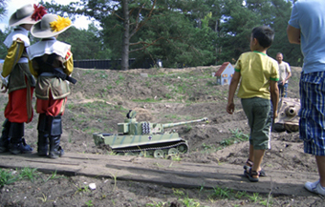

Pädagogischer Dienst : nein

